Monitoreo de P1 y comparación de versiones
Proyecto MiBici Equipo 39 | Etapa 5 | 12 de noviembre de 2026
Se conserva la versión A como champion. La versión B reduce el MAE de octubre en 2.46%, pero no alcanza la mejora mínima de 5% y falla el control de deterioro en cuatro horas. El monitoreo detecta cambios de calendario; no demuestra por sí mismo pérdida de precisión ni justifica una promoción automática.
Repositorio del equipo y código del proyecto

1 Alcance y datos utilizados
P1 estima viajes iniciados por estación y hora para apoyar la planeación de la flota. Se monitorea el modelo mibici-equipo39-p1-demanda, ya registrado y utilizado en la etapa de API. La comparación usa datos abiertos posteriores al entrenamiento, sin reemplazar las pruebas, el servicio ni las entregas anteriores.
Conjunto | Periodo incluido | Filas estación hora
Referencia de A | Oct 2025 a may 2026 | 2,152,008
Entrenamiento de B | Oct 2025 a sep 2026 | 3,232,440
Actual y evaluación común | Octubre de 2026 | 274,536

Se mantiene una cohorte de 369 estaciones, definida con A. B amplía la ventana a doce meses sin usar octubre de 2026 para ajustar sus medias. Ese mes se reserva para evaluar las dos versiones sobre las mismas claves y objetivos. La referencia conserva los ocho meses de A para no alterar el significado del monitoreo histórico.
El CSV actual conserva 635,532 viajes tras la limpieza. La cohorte evaluada reúne 579,697 salidas; 55,835 quedan fuera de ella. El catálogo actual tiene 470 estaciones y una salida carece de correspondencia en él. La estación 175 no registra salidas: no hay evidencia suficiente para atribuirlo a un cierre. Las horas sin viajes se consideran cero, sin comprobar disponibilidad física.
Los conjuntos completos no tienen valores faltantes ni claves duplicadas. La presencia de salidas en los 31 días no descarta pérdidas parciales del proveedor. Los datos crudos, predicciones por fila y modelos se mantienen fuera de Git; los manifiestos registran las huellas para reconstruir y verificar los insumos.
Fuentes, protocolo y manifiestos de datos

2 Drift y calidad de los datos
Evidently 0.7.23 compara 100,000 filas por conjunto, muestreadas sin reemplazo con semilla 39. Se fijan Jensen-Shannon para variables categóricas, Wasserstein para numéricas, umbral individual 0.1 y alerta global a partir de 50% de variables con drift. La calidad también se verifica sobre los conjuntos completos (Evidently, s. f.).
Variable | Método | Valor | Drift
station_id | Jensen-Shannon | 0.027013 | No
hour_of_day | Jensen-Shannon | 0.005278 | No
day_of_week | Jensen-Shannon | 0.036179 | No
month | Jensen-Shannon | 0.704208 | Sí
is_weekend | Jensen-Shannon | 0.004485 | No
hour_sin | Wasserstein | 0.004622 | No
hour_cos | Wasserstein | 0.001771 | No
month_sin | Wasserstein | 1.809621 | Sí
month_cos | Wasserstein | 0.801506 | Sí

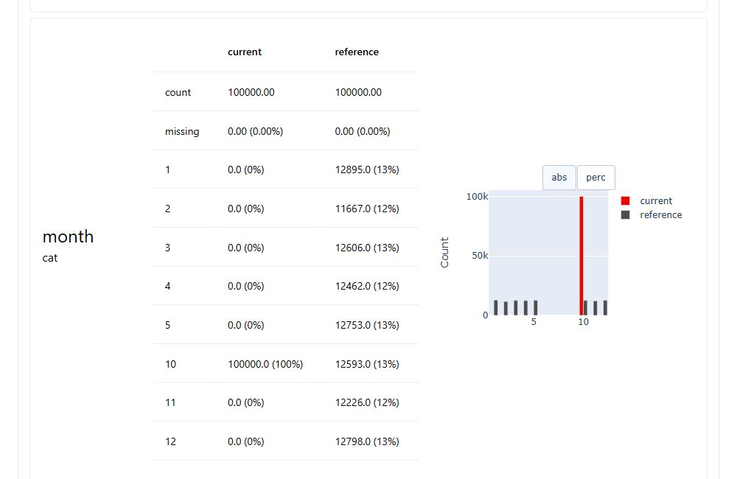
Figura 1. Captura original de Evidently del 12 de noviembre. Octubre frente a una referencia de ocho meses. El reporte HTML y las nueve capturas originales están en el repositorio.
Derivan tres de nueve variables (33.3%): mes y sus dos transformaciones. Son una misma señal de calendario, no tres causas independientes. No se activa la alerta global. La media por estación, día y hora no usa directamente esas variables, aunque figuran en su firma. La malla horaria casi uniforme puede ocultar cambios del objetivo: las salidas medias pasan de 1.33 a 2.11 por estación-hora.
En octubre, las tres variables mensuales son constantes. Sus correlaciones no están definidas y originan advertencias; no se interpretan como cero. La ausencia de drift global tampoco garantiza precisión: por eso se evalúan errores y segmentos por separado.

3 Comparación de las versiones A y B
A es la versión 1 y B la versión 2 del mismo modelo. Ambas usan medias por estación, día y hora, con respaldos por estación-hora y media global. B se reentrena con doce meses; no es una familia de algoritmo nueva. Las firmas son idénticas y ambas versiones producen valores finitos y no negativos en el mismo entorno.
El ejercicio A/B es retrospectivo, pareado y fuera de línea: cada modelo recibe las mismas 274,536 observaciones de octubre y los mismos objetivos. No hay distribución aleatoria de tráfico ni conclusión causal. MAE mide el error absoluto de planeación y RMSE penaliza más los errores grandes.
Indicador | A versión 1 | B versión 2 | Cambio
MAE viajes por estación hora | 1.239267 | 1.208781 | 2.46% menor
RMSE viajes por estación hora | 2.440745 | 2.379533 | 2.51% menor
Observaciones evaluadas | 274,536 | 274,536 | Mismos pares
Estado en el registro | champion | Candidata | Sin promoción

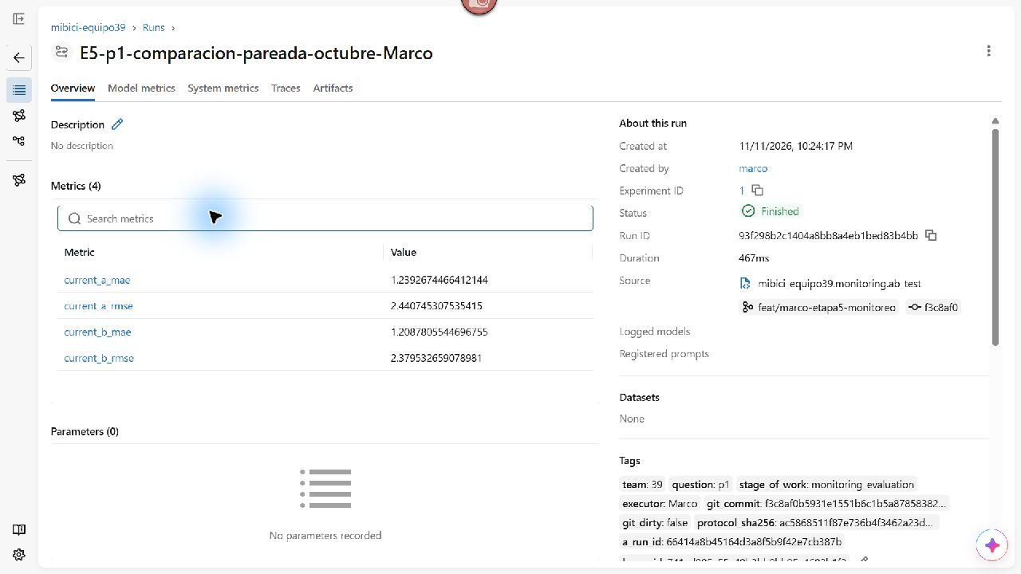
Figura 2. Captura original de MLflow con las cuatro métricas de la evaluación finalizada. Los valores completos se conservan en ab_resultados.json.
La corrida de evaluación es 93f298b2c1404a8bb8a4eb1bed83b4bb, ejecutada sobre el código f3c8af0b5931e1551b6c1b5a87858382998e7f44. El registro conserva el origen de A y B y sus versiones; el alias champion sigue apuntando a A (MLflow, s. f.).
Ficha de versiones, firmas y linaje A y B

4 Estabilidad costo y decisión
La diferencia MAE(B) menos MAE(A) es −0.030487. El intervalo exploratorio de 95% es [−0.032590, −0.027244], con 1,000 remuestreos de bloques móviles de siete días, conservando juntas las estaciones y los pares. Favorece a B dentro de octubre, pero 31 días no prueban estabilidad anual. La mejora semanal oscila entre 2.11% y 2.71%; la última fracción tiene tres días. Empeoran 21 estaciones.
Hora | MAE A | MAE B | Deterioro relativo
01:00 | 0.000931503 | 0.001341342 | 44.00%
02:00 | 0 | 0.000065438 | No definido
03:00 | 0 | 0.000006725 | No definido
04:00 | 0 | 0.000065565 | No definido

Estas cuatro horas incumplen MAE(B) ≤ 1.10 × MAE(A); cada una tiene 11,439 pares. En las tres horas con A igual a cero, cualquier error positivo de B supera el límite. El aumento absoluto es diminuto, pero no se añade una tolerancia después de ver los datos. Las otras veinte horas y ambos grupos de fin de semana cumplen. El CSV conserva la precisión utilizada para decidir.
Costo medido | A | B
Latencia mediana por lote de 1,000 filas | 30.27 ms | 26.69 ms
Latencia p95 por el mismo lote | 38.22 ms | 33.89 ms
Tamaño del modelo serializado | 1,121,792 bytes | 1,121,511 bytes
Tiempo de ajuste en memoria | No comparable | 1.764 s

Las latencias corresponden a treinta repeticiones alternadas en el mismo entorno; excluyen carga inicial y transporte HTTP. No representan un SLA ni un costo monetario. Los paquetes completos ocupan 1,274,894 bytes para A y 1,371,385 para B; incluyen código y metadatos. No se dispone de un tiempo de ajuste de A comparable y no se estima.
Decisión: conservar A. Aunque B mejora RMSE, latencia e intervalo, falla la mejora mínima de MAE de 5% y el control horario. Un ajuste futuro de la tolerancia para horas de demanda casi nula requiere un nuevo protocolo y un periodo de prueba posterior. La evaluación actual no se reinterpreta para promover B.
Análisis completo y gráfica del error diario

5 Seguimiento y entrenamiento continuo
Se propone monitorear cada mes completo, comprobar calidad y huellas y evaluar el error cuando se conozcan los conteos reales. Investigar si el drift persiste dos meses o el MAE empeora más de 10% frente a una referencia comparable. Son umbrales operativos iniciales propuestos; todavía no están calibrados como alarmas de producción.
Ante evidencia persistente, entrenar una candidata con los doce meses anteriores y evaluarla en un mes posterior no utilizado. Un Random Forest podría estudiar calendario e interacciones como experimento separado. Octubre ya no debe utilizarse para elegir nuevas alternativas después de conocer estos resultados. La promoción requiere revisión independiente, verificación por segmentos y una decisión explícita. Conservar A permite reversión; al cambiar el modelo empaquetado también habría que reconstruir y probar el contenedor.

Reproducción y trazabilidad
Con Python 3.11.9, los datos históricos verificados y el Registry existente configurado en MLFLOW_TRACKING_URI, ejecutar desde la raíz del repositorio. Evidently utiliza su entorno separado; el entrenamiento mantiene scikit-learn 1.6.1. La guía enlazada contiene instalación, dependencias y comprobaciones previas.
python -m mibici_equipo39.monitoring.registry
python -m mibici_equipo39.monitoring.prepare --historical-data data
.venv-monitor\Scripts\python.exe -m mibici_equipo39.monitoring.drift
python -m mibici_equipo39.monitoring.train_b
python -m mibici_equipo39.monitoring.ab_test
Guía de reproducción y alcance del entorno
Marco preparó el protocolo, código, resultados, capturas y reporte. Diego Hurtado aprobó el PR #64 sobre ebb45dc después de reproducir 52 pruebas y comprobar las nueve capturas, métricas y correcciones horarias. La integración técnica quedó en main mediante 3fcca8a. Las revisiones documentales breves de Stefania (#62) y Diego Martinez (#63) siguen abiertas; no se presentan como aportaciones realizadas.

Referencias
Evidently. (s. f.). Data drift [Documentación]. Recuperado el 12 de noviembre de 2026. https://docs.evidentlyai.com/metrics/explainer_drift
MLflow. (s. f.). MLflow Model Registry [Documentación]. Recuperado el 12 de noviembre de 2026. https://mlflow.org/docs/latest/ml/model-registry/
MiBici. (2026). Datos abiertos de octubre de 2026 [Conjunto de datos]. Archivo mensual y catálogo registrados en el protocolo del proyecto.
Equipo 39. (2026). Resultados de monitoreo y comparación de P1 [Código y evidencias]. GitHub.

